České Budějovice, 8. 2. 2021
Ekosystém horského rybníka se po povodni obnoví za dva týdny, zjistili jihočeští vědci

Globální změna klimatu přináší stále častěji extrémní projevy počasí, jako jsou dlouhodobá sucha nebo přívalové srážky způsobující bleskové povodně. Co se ale při nich děje v ekosystému? A dokáže se ekosystém sám obnovit? Tým vědců z Hydrobiologického ústavu Biologického centra Akademie věd ČR (BC AV ČR) v Českých Budějovicích zjistil, že během povodně dojde k vypláchnutí téměř veškerých organismů v rybníce, které je následováno překvapivě rychlou obnovou původních společenstev přibližně za 14 dní. Závěry svého výzkumu vědci shrnuli na konci ledna v prestižním vědeckém časopise Nature Microbiology.
Komplexní studii vlivu extrémních srážek na život ve stojatých vodách prováděli jihočeští vědci v přirozených podmínkách Jiřické nádrže v Novohradských horách, jejíž povodí s řadou chráněných rašelinišť je zcela minimálně ovlivněno lidskou činností. Terénní výzkum vlivu extrémních srážek je značně komplikovaný, neboť jejich výskyt se dá jen obtížně předpovědět. Tým profesora Karla Šimka z Hydrobiologického ústavu BC AV ČR zahájil na jaře roku 2014 rozsáhlou studii, jejímž cílem bylo detailně objasnit, jak se v průběhu jarního období mění složení mikroorganismů v planktonu stojatých vod.
Protože zkoumané mikroorganismy mají velmi rychlý životní cyklus (jejich populace se dokáže zdvojnásobit během 1-3 dní), vědci prováděli měření a odebírali vzorky ve dvou- až třídenních intervalech po dobu dvou měsíců, května a června. „Množství měřených parametrů, použitých metod, odebraných vzorků a pracovní nasazení odpovídalo více než celoročnímu výzkumu ve standardním režimu,“ řekl Karel Šimek s tím, že výzkum zahrnoval detailní popis projevů všech hlavních složek sladkovodního planktonu, což jsou viry, bakterie, řasy, sinice, prvoci, vířníci a korýši. K jejich charakterizaci byly použity jak tradiční mikroskopické metody, tak i nejmodernější molekulárně genetické přístupy. Zároveň se také důkladně měřily fyzikální a chemické parametry vody, což umožnilo propojit změny na úrovni mikroorganismů se změnami v prostředí.
Nečekaně prudké změny počasí přinesly i velmi zajímavé badatelské příležitosti. Během sledovaného období přišly dva přívalové deště, při kterých spadlo během několika málo dnů 80 a 112 mm srážek. Došlo tak ke dvěma povodním, které způsobily okamžité vypláchnutí nádrže a zásadní změny podmínek prostředí. „Promíchal a ochladil se vodní sloupec, do vody se dostalo množství živin a organických látek a především úplně zmizely původní mikroorganismy, které byly nahrazeny jinými, vypláchnutými z půdy v povodí nádrže,“ popsal Petr Znachor, další z autorů studie. Navzdory těmto razantním změnám se během následujících dvou týdnů původní mikrobiální společenstva obnovila.
Mikrobiální drama o čtyřech dějstvích
Jihočeští hydrobiologové si pro popis průběhu této extrémní události vypůjčili teorii adaptivních vývojových cyklů, která se používá ve společenskovědních oborech, např. socioekonomii a managementu, pro popis dynamiky komplexních systémů. „Adaptivní cyklus se opakuje ve čtyřech fázích. Nejdříve dochází k vychýlení vodního ekosystému z rovnováhy, následuje kolaps, poté nastává rychlá reorganizace a v poslední fázi se postupně obnoví původní stav a ustaví se nová rovnováha,“ vysvětluje Tanja Shabarova z Hydrobiologického ústavu BC AV ČR, první autorka studie.
Dílčí výsledky výzkumu z roku 2014 byly postupně zveřejňovány v odborných časopisech. Letošní studie publikovaná v Nature Microbiology shrnula veškerá data a přinesla komplexní pohled na chování vodního ekosystému v průběhu povodní. Závěry studie dokládají, že mikrobiální společenstva jsou velmi odolná vůči extrémním projevům počasí a zajišťují ekologickou stabilitu malých vodních ekosystémů a jejich správné fungování i v čase klimatické změny.
Publikace:
Tanja Shabarova, Michaela M. Salcher, Petr Porcal, Petr Znachor, Jiří Nedoma, Hans-Peter Grossart, Jaromír Seďa, Josef Hejzlar & Karel Šimek (2021): Recovery of freshwater microbial communities after extreme rain events is mediated by cyclic succession. Nature Microbiology. https://doi.org/10.1038/s41564-020-00852-1
Kontakt:
doc. RNDr. Petr Znachor, Ph.D., vedoucí Oddělení mikrobiální ekologie vody, Hydrobiologický ústav BC AV ČR, tel. +420 604 314 751, e-mail: znachy@gmail.com
Mgr. Daniela Procházková, PR manažerka, Biologické centrum AV ČR, tel. 387 775 064, 778 468 552, e-mail: daniela.prochazkova@bc.cas.cz
Fotografie:
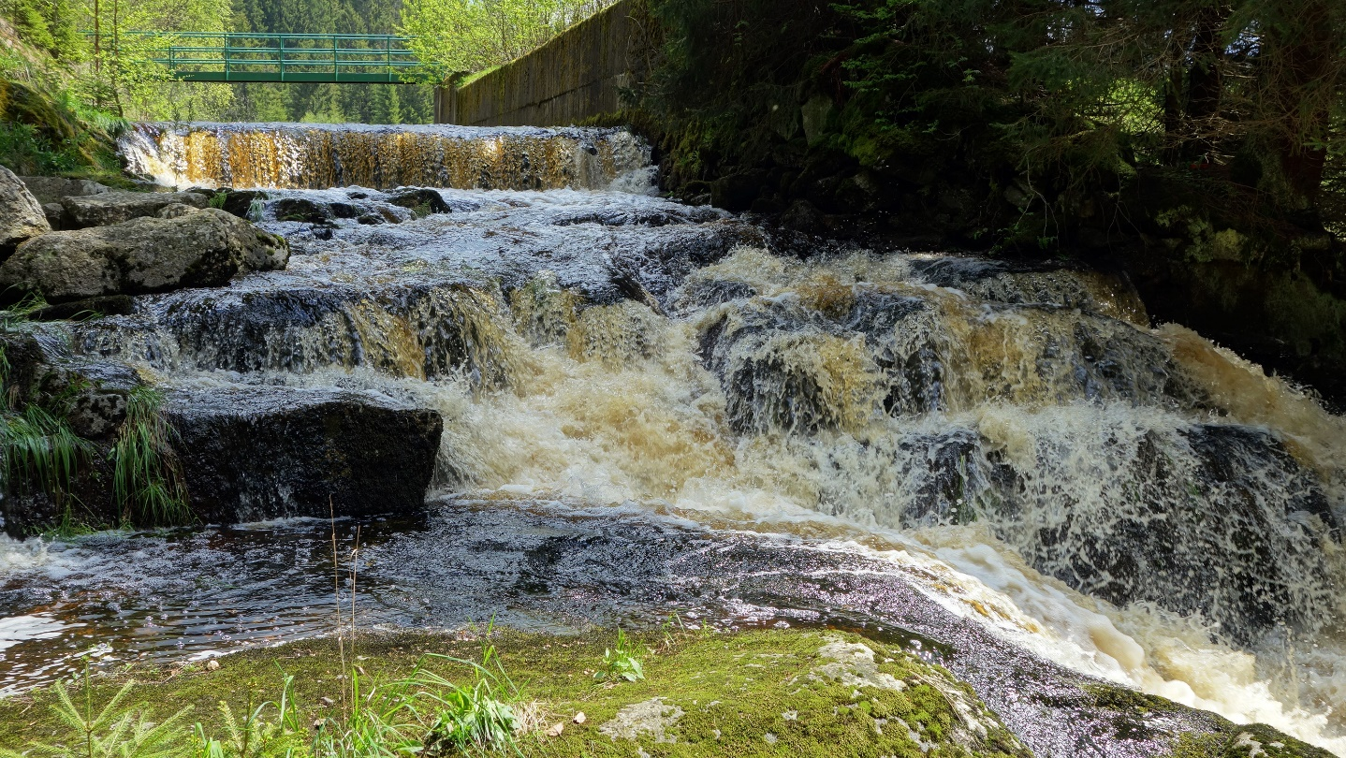
Odtok vody přelivem v Jiřické nádrži krátce po jedné z povodní. Foto: Petr Znachor, BC AV ČR
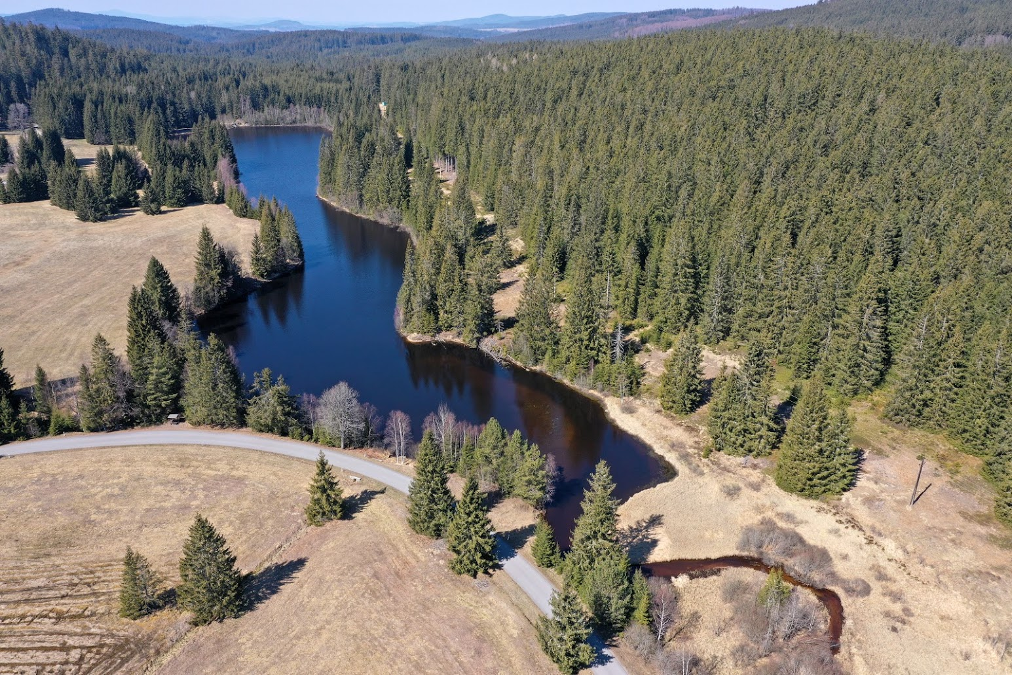
Letecký pohled na Jiřickou nádrž směrem od přítoku. Foto: Petr Znachor, BC AV ČR
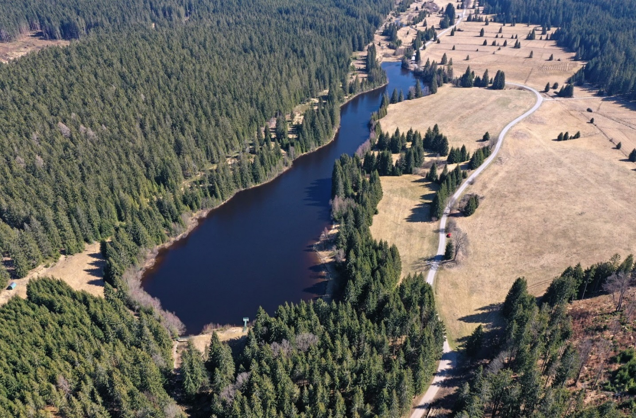
Letecký pohled na Jiřickou nádrž směrem od hráze. Foto: Petr Znachor, BC AV ČR
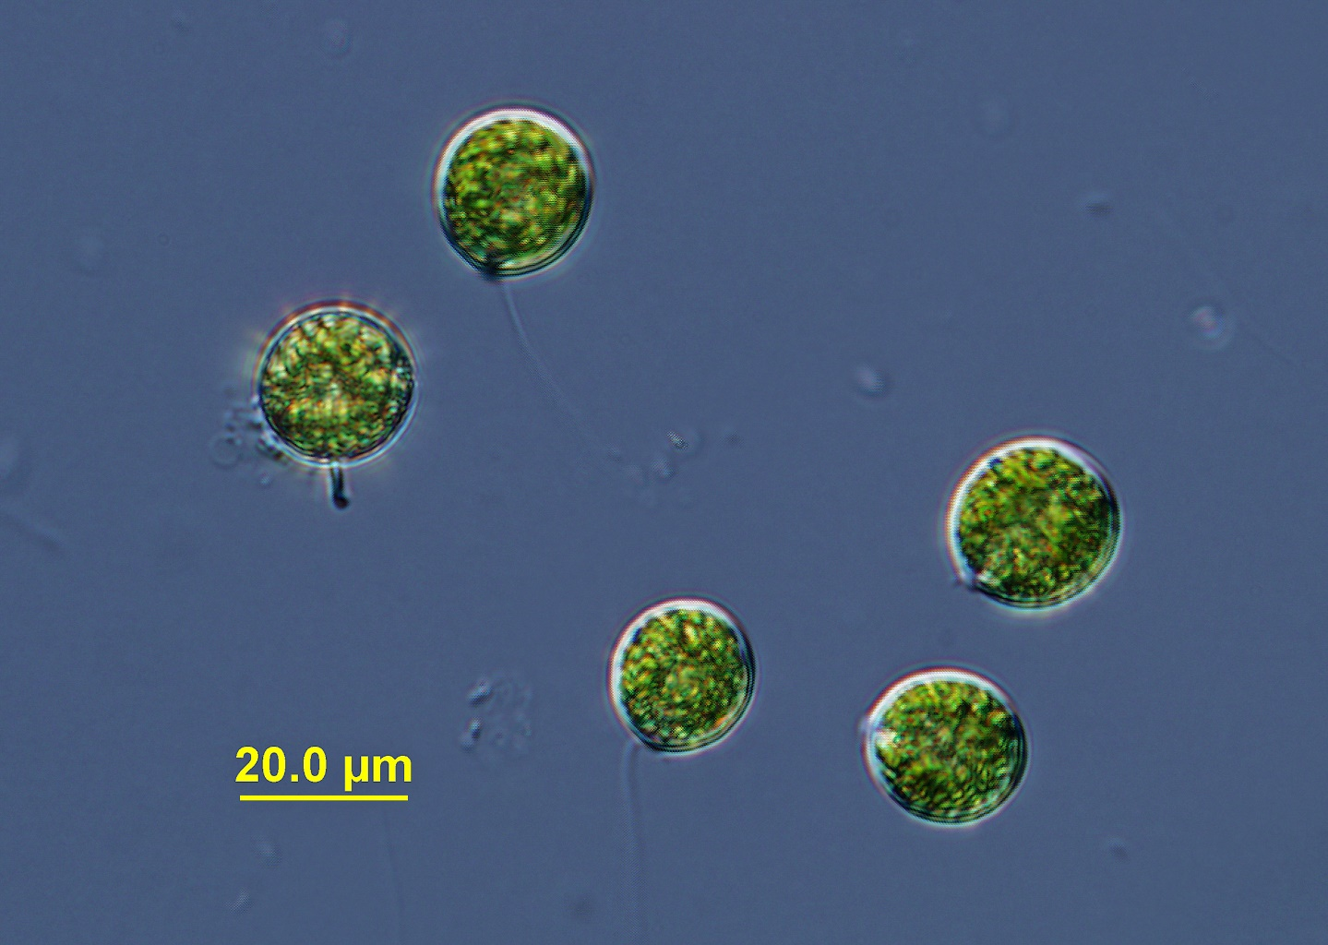
Zelení bičíkovci rodu Chlamydomonas jsou jedním z příkladů rychlé změny fytoplanktonu Jiřické nádrže. Jejich množství ve vodě se rapidně zvýšilo po přívalových deštích. Po odeznění dešťů byli tito bičíkovci postupně nahrazeni jinými druhy fytoplanktonu. Foto: Petr Znachor, BC AV ČR

